2020年四川省职业院校教师教学能力大赛
教学设计方案

授课专业： 学 前 教 育

课程名称： 幼儿舞蹈教育

授课内容： 大班幼儿舞

《中国梦娃》主要动作

时 间： 45 分钟

方 案 首 页

适用专业 | 学前教育
课 题 | 第十四课 大班幼儿舞《中国梦娃》主要动作
教学思想 | 舞蹈中模仿《梦娃送吉祥》宣传片的主题形象，通过舞蹈这一媒介生动诠释社会主义核心价值观，运用舞蹈这一手段展开德育、美育教育，倡导“国是家，善作魂，勤为本，俭养德，诚立身，孝当先，和为贵”的优秀文化和传统美德，弘扬中华优秀文化和传统美德。
教学目标 | 【知识目标 】  学习大班幼儿舞蹈，熟记社会主义核心价值观  【技能目标】  学习中国梦娃主要动作，七个短句与手势的配合  【素质目标 】  - 通过舞蹈这一媒介，生动诠释社会主义核心价值观，进行德育教育，弘扬中华传统美德。  - 通过舞蹈中模仿《梦娃送吉祥》宣传片的主题形象，运用舞蹈这一手段展开德育、美育教育，倡导“国是家，善作魂，勤为本，俭养德，诚立身，孝当先，和为贵”的核心思想。
重点与难点 | 【教学重点】  重点：掌握《中国梦娃》的主要动作，熟记社会主义核心价值观  【教学难点】  难点：协调七个短句与手势的配合，尤其是头部动作与手部动作的协调
学情分析 | 《3—6岁儿童学习与发展指南》里，对小、中、大班的幼儿在艺术领域需达标的艺术教育目标有着不同层次要求。  在前面的学习过程中，学生已学习过小班及中班的幼儿舞，对幼儿舞有了一定的认识和了解，也掌握了小班及中班幼儿舞蹈的特点和他们对舞蹈的接受能力；所以，对于更加丰富多变的大班舞蹈，充满了学习兴趣和期待。大家都希望通过对不同年龄阶段的幼儿身心发展进区分与联系，从而全面掌握学前儿童不同年龄阶段的幼儿对舞蹈的接受能力。
教学环境及  资源要求 | 教学环境：舞蹈实训室  资源要求：多媒体、镜墙、课件、视频、QQ平台
教学设计 | - 课前视频及思考题的布置让学生对课堂内容有初步了解，明确难点，课堂有目的的学习，重点突破，提升学习效果，符合学生学习、认知规律。  - 图片及视频的导入让学生更加形象生动的理解教学内容。任务驱动法引导学生思考且注意力集中，更有兴趣学习课堂内容。  - 结合多媒体、视频、图片等教学资源，优化处理，使学生易学、易懂、易掌握  - 通过课件的讲授了解中国梦娃形象来源及社会主义核心价值观结合实训，实训将教学内容活化，突出舞蹈教育的实训性特点  - 不论课堂中作为学生还是将来作为幼师，结合本堂课的教学内容多处巧妙提出专业素养、职业精神等思政内容，使学生潜移默化中提升了知识水平和素质能力。

教学结构及过程设计 |  | 教法 | 时间分配
课前：  课中：  课后： | 发布预习视频带着任务进行预习  整理服装，集合点到  复习旧识，引入授新  教学内容（一）  大班幼儿舞蹈特点  教学内容（二）  舞蹈形象来源  教学内容（三）  社会主义核心价值观  教学内容（四）  主要动作  复习重难点、作业布置  作业监测、效果评价及教学反思 | 通过线上平台发布视
课前：  课中：  课后： |  | 频，监测完成情况。
课前：  课中：  课后： |  | 组织学生，集合点到， | 2min
课前：  课中：  课后： |  | 集中注意准备授课。
课前：  课中：  课后： |  | 提问法复习重点，巩固
课前：  课中：  课后： |  | 记忆。提出问题，引发 | 5min
课前：  课中：  课后： |  | 学生思考，带着问题学
课前：  课中：  课后： |  | 习。
课前：  课中：  课后： |  | 运用对比法，结合多媒 | 6min
课前：  课中：  课后： |  | 体，用讲授法授课。
课前：  课中：  课后： |  | 利用图片和视频初步了
课前：  课中：  课后： |  | 解舞蹈的形象来源， | 5min
课前：  课中：  课后： |  | 引入下一个教学环节。
课前：  课中：  课后： |  | 熟记主要动作口诀，
课前：  课中：  课后： |  | 同时融入课堂思政教育。 | 5min
课前：  课中：  课后： |  | 带着问题看示范，运用
课前：  课中：  课后： |  | 讲授和示范法，讲授动 | 20min
课前：  课中：  课后： |  | 作要领及注意事项。
课前：  课中：  课后： |  | 复习课程重难点内容，加强知识点记忆 | 2min

教学设计与教学内容
教学内容 | 教师/学生活动 | 思政教育
课前： | 教师：在线上平台发布任务，并督促学生完成。  学生：观看视频并思考问题。  教师：组织纪律， 查看出勤情况  学生：配合组织。  教师：通过提问方式复习上堂课重点内容，巩固记忆。  学生：按要求回答内容。  教师：通过问答引导学生思考，带着问题，进入本堂课内容。  学生：分组讨论，回答问题。  教师：结合舞蹈，及其他年龄阶段幼儿的舞蹈特点，进行大班幼儿舞蹈特点讲解。  学生：跟随教师思路认真思考。  教师：展示图片，播放视频，让学生了解舞蹈形象来源，为下一知识点进行铺垫。  学生：认真观看，跟随教师思路认真思考，记忆知识点。  教师：运用跟读，分组背诵等方式，让学生熟记社会主义核心价值观，并融入思政教育。  学生：认真诵读，熟记短句。  教师：运用讲授和示范法，讲授动作要领及注意事项。  学生：进行实训，提出疑问之处。  引导学生回顾本堂课重点内容加深记忆，再次强调良好品德。  教师：布置作业提醒预习并进行平台监测监测。  学生：完成作业及预习。
- 观看视频《中国梦娃》，观察舞蹈中的动作和音乐节奏的配合。
- 思考大班幼儿舞的特点。
课中：
【组织教学】  组织学生行上课礼，列队点到，集中学生注意力，准备授课。  【复习旧知】  问题：  - 中班幼儿舞的特点有？  【导入新课】  问题：  通过预习，大家发现大班舞蹈有什么特点？  【讲授新课】  教学内容一 大班舞蹈特点  通过课程导入，结合大班舞蹈《中国梦娃》，以中班、小班舞蹈特点进行对比讲解大班舞蹈特点。  - 脚下动作更加多元  - 队形变化更加丰富  - 节奏变化更加丰富，出现分组的情况  - 出现两人及多人配合动作  教学内容二 舞蹈形象来源  - 图片展示  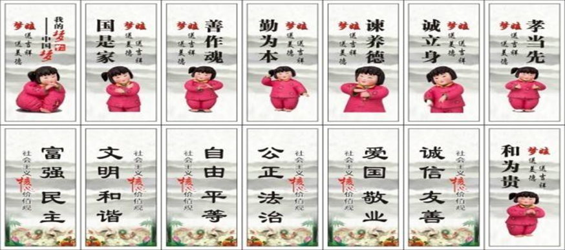  - 播放《梦娃送吉祥》宣传片视频  教学内容三 社会主义核心价值观  - 国是家  - 善作魂  - 勤为本  - 俭养德  - 诚立身  - 孝当先  - 和为贵  教学内容四 主要动作  - 国是家  - 善作魂  - 勤为本  - 俭养德  - 诚立身  - 孝当先  - 和为贵  学习这7个短句相对应的舞蹈动作  【难点练习 重点回顾】  - 社会主义核心价值观  - 复习主要动作  【作业布置】  预习：舞蹈重难点动作，娃娃步  课后作业：练习舞蹈主题动作，注意动作规范；节奏准确；表情生动  总结：小班、中班、大班幼儿舞蹈特点  课后：  平台监测学生练习题及课后任务完成情况，及时评价、总结、反思，对后面教学工作及时做出调整。 |  |   教师、学生按时上课，遵守纪律，配合他人工作， 发扬守时、守纪、与人为善的美德。    通过舞蹈中模仿《梦娃送吉祥》宣传片的主题形象，运用舞蹈这一手段展开德育、美育教育，倡导“国是家，善作魂，勤为本，俭养德，诚立身，孝当先，和为贵”的优秀文化。  通过舞蹈这一媒介，生动诠释社会主义核心价值观，进行德育教育，弘扬中华传统美德。  。

